 | Sciences et Technologies de l’Industrie et du Développement Durable |  |  | 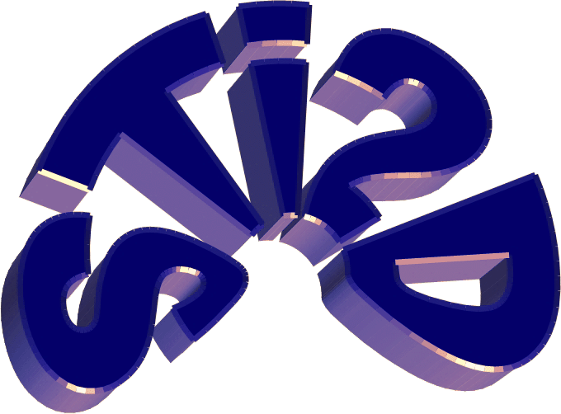
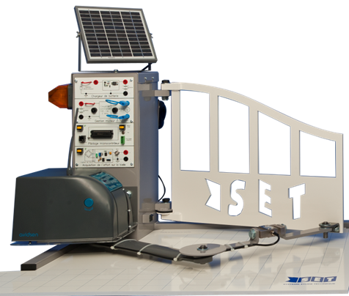 |  | Enseignements technologiques  communS |  | Référence :  OP_SCH2
 |  | Connaissances visées  Outils et méthodes d’analyse et de description des systèmes | Type d’activité  TP (travaux pratiques) | TP (2h)
Thème :
Modèles de comportement

DONNéES PéDAGOGIQUES
Objectif |  | O4 - Décoder l’organisation fonctionnelle, structurelle et logicielle d’un système
Objectif(s) associé(s) |  | O6 - Communiquer une idée, un principe ou une solution technique, un projet, y compris en langue étrangère
Compétences |  | CO4.1. Identifier et caractériser les fonctions et les constituants d’un système ainsi que ses entrées/sorties
Connaissances visées connexes |  | Approche comportementale
Prérequis |  | La représentation normalisée de liaisons  Savoir manipuler des pièces et des assemblages dans Solidworks (les contraintes)  Savoir ajouter des pièces, créer des liaisons et animer le mécanisme avec Méca3D

DONNéES TECHNIQUES
Problématique | Vérifier les conditions de non interférence entre le système bielle-manivelle et le mur et les conditions de sécurité.
Environnement | Matériel |  | Ouvre-portail
Environnement | Documentaire |  | Dossier technique du système
Environnement | Logiciel |  | SolidWorks et Méca3D

Noms Prénoms | Observations

Objectif visé :
Le but de ce travail est de vérifier dans un premier temps les conditions de non interférence entre le système bielle-manivelle et le mur. Dans un second temps, vérifier les conditions de sécurité.
Travail demandé :
- Etude de l’ouvre portail avec Méca3D
L’arbre de sortie

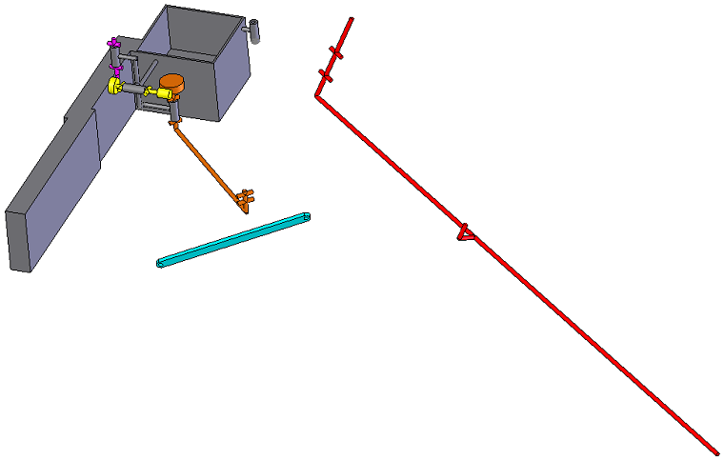
Le vantail
Le bâti

La bielle

L’arbre moteur
L’arbre intermédiaire

Travail à faire :
- Pour animer le mécanisme, il faut positionner correctement les pièces les unes par rapport aux autres.
- Ajouter les pièces, les liaisons et définir les paramètres pour l’animation de l’ouvre portail.
  - Positionner les pièces
Ce travail s’effectue dans Solidworks avec les contraintes.
Pour faciliter ce travail, vous pouvez réfléchir aux liaisons que vous allez installer entre :
- L'arbre de sortie et la bielle : …………………………………………………..
- La bielle et le vantail : …………………………………………………………
- Le vantail et le bâti : …………………………………………………………...
Lorsque tout l’assemblage est réalisé, positionner, toujours avec les contraintes, le vantail en position fermée.

  - 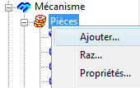Ajouter les pièces
Voici les pièces définies dans Solidworks. (BD → Pièces)
BD : bouton droit de la souris
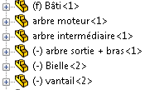
Dans l’étude Méca3D proposée, des pièces ont été installées.
Ajouter les pièces absentes.

  - Ajouter les liaisons
Dans l’étude Méca3D proposée, des liaisons ont été installées.
Ajouter les liaisons absentes. (BD → liaisons)

  - Lancer la simulation
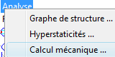
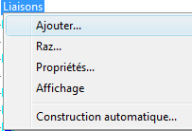
Lancer la simulation (BD → Résultats <Scénario1>)
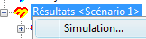
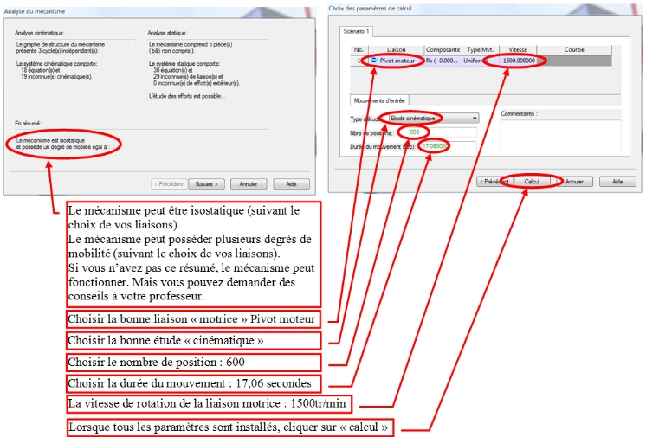
Lancer la simulation, que constatez-vous ?

4
- Vérifications des données du constructeur
  - Vérification du dégagement minimal
Voici le schéma de l’ouvre portail en vue de dessus.
Déterminer pour la position ouverte du vantail (à 90° par rapport à cette position), quelles sont les distances de dégagement pour éviter que le système bielle-manivelle ne rentre dans le mur.
Attention : Pour ce schéma cinématique, les pièces n'ont que très peu d'épaisseur. Essayer d'en tenir compte pour obtenir des résultats comparables à ceux proposés par le constructeur.

  - Modification du mur pour ne pas bloquer le mouvement du système bielle-manivelle
Il faut ouvrir le fichier pièce « bâti »
❶
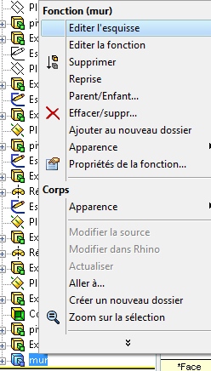
Editer l’esquisse (BD → mur, puis Editer l’esquisse)
Autre solution : Dans le fichier assemblage « Schéma 2 cinématique sujet SW »
Editer l’esquisse (BD → le fichier pièce « bâti », puis Editer la pièce)
❶

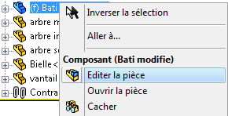

❷
La pièce sélectionnée devient bleue
Lancer l’animation pour vérifier le bon fonctionnement de l’ouvre portail.
Mur

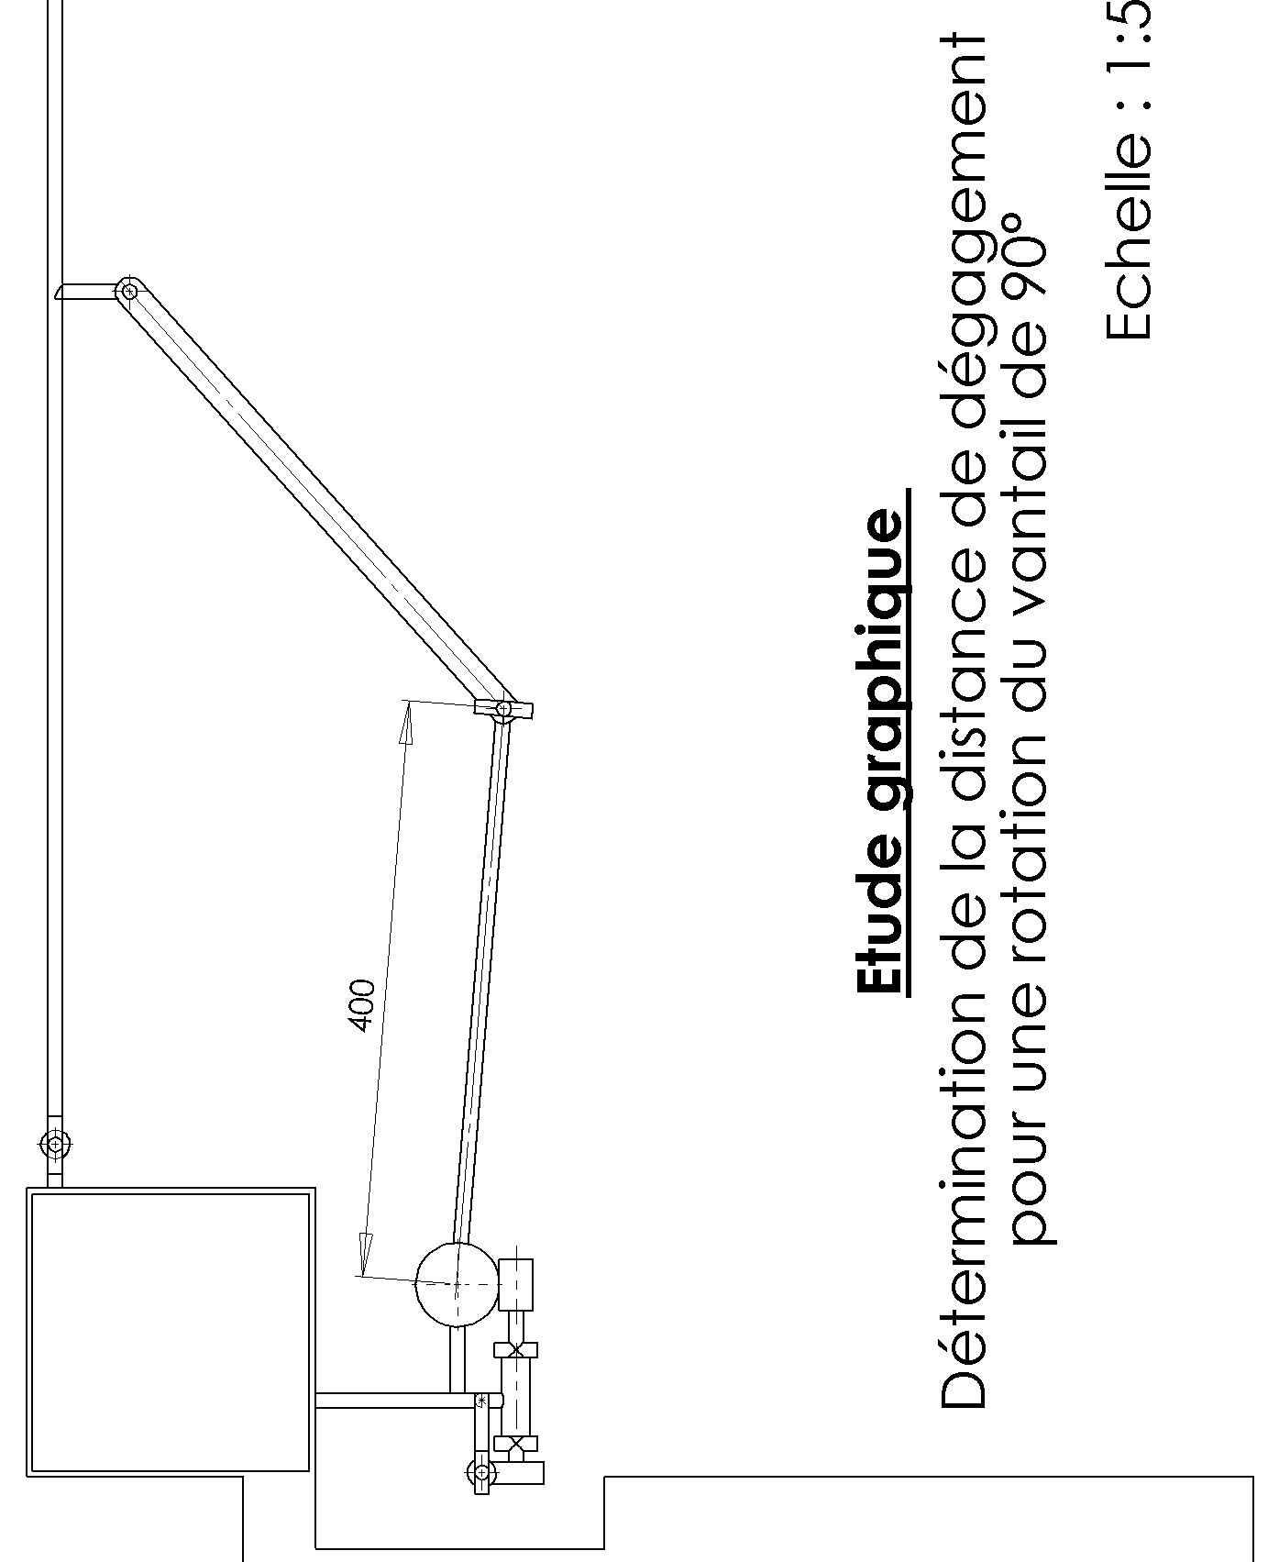
Mur

